Resolución del Pleno del Instituto de Transparencia, Acceso a la Información Pública y Protección de Datos Personales del Estado de México y Municipios, con domicilio en Metepec, Estado de México, a treinta y uno de octubre de dos mil dieciocho.
VISTO el expediente electrónico formado con motivo del recurso de revisión número 03510/INFOEM/IP/RR/2018 interpuesto por el C. XXXXXXXXXXXXXXXXX, en lo sucesivo El Recurrente, en contra de la respuesta de la Universidad Digital del Estado de México, en lo subsecuente El Sujeto Obligado, se procede a dictar la resolución.

A N T E C E D E N T E S D E L A S U N T O
PRIMERO. De la Solicitud de Información.
Con fecha siete de septiembre de dos mil dieciocho, El Recurrente, presentó a través del Sistema de Acceso a la Información Mexiquense (SAIMEX) ante El Sujeto Obligado, la solicitud de acceso a la información pública, registrada bajo el número de expediente 00016/UDEM/IP/2018, mediante la cual solicitó información en el tenor siguiente:
“Solicito la nómina de las dos quincenas de marzo 2018, con el nombre de cada servidor público y funcionario, su sueldo y salario bruto sin excedentes o compensaciones, donde señale nombre completo, cargo, área y domicilio de trabajo. Solicito la nómina de las dos quincenas de marzo 2018, con el nombre de cada servidor público y funcionario y todos los conceptos que forman parte del sobresueldo, compensaciones, horas extras, comisiones, apoyos escolares, vales, apoyos en general, excedentes y similares de cada persona en la nómina, lista de raya, sindicalizados, personal de confianza, policía y similares. donde señale nombre completo, cargo, área y domicilio de trabajo.” [Sic]
Modalidad de entrega: a través del SAIMEX.

SEGUNDO. De la respuesta del Sujeto Obligado.
En el expediente electrónico SAIMEX, se aprecia que el día veinte de septiembre del año en curso, El Sujeto Obligado dio respuesta a la solicitud de información en los siguientes términos:
“En respuesta a la solicitud recibida, nos permitimos hacer de su conocimiento que con fundamento en el artículo 53, Fracciones II, V y VI de la Ley de Transparencia y Acceso a la Información Pública del Estado de México y Municipios, le contestamos que:
En atención a su solicitud de información con número 00016/UDEM/IP/2018, nos permitimos anexar al presente contestación de la misma. Quedamos a sus ordenes” [Sic]

Asimismo, no resulta desapercibido para este órgano resolutor que El Sujeto Obligado adjuntó los siguientes documentos electrónicos: “SAIMEX (2).PDF” y “Acuerdo Solicitud 00016 UDEM.pdf”, mismos que se tienen por reproducidos, sin perjuicio que en el Considerando de estudio y dicha resolución del asunto se aborde lo conducente.

TERCERO. Del recurso de revisión.
Inconforme con la respuesta notificada por El Sujeto Obligado, El Recurrente interpuso el recurso de revisión, en fecha veinte de septiembre del año en curso, el cual fue registrado con el expediente número 03510/INFOEM/IP/RR/2018, en el cual arguye las siguientes manifestaciones:
Acto Impugnado:
“la respuesta del sujeto obligado” [Sic]

Razones o Motivos de Inconformidad:
“el sujeto obligado entrega la información incompleta, solo transparentando el sueldo bruto y NO la descripción de cada concepto” [Sic]

CUARTO. Del turno del recurso de revisión.
Medio de impugnación que le fue turnado a la Comisionada Zulema Martínez Sánchez, por medio del sistema electrónico en términos del arábigo 185 fracción I de la Ley de Transparencia y Acceso a la información Pública del Estado de México y Municipios, del cual recayó acuerdo de admisión en fecha veintiséis de septiembre de los corrientes determinándose en él, un plazo de siete días para que las partes manifestaran lo que a su derecho corresponda en términos del numeral ya citado.

QUINTO. De la etapa de instrucción.
Así, una vez transcurrido el término legal referido, El Sujeto Obligado en fecha cuatro de octubre del año en curso, presentó su informe de justificación, por lo cual se decretó el cierre de instrucción con fecha dieciséis de octubre de los corrientes, en términos del artículo 185 Fracción VI de la Ley de Transparencia y Acceso a la Información Pública del Estado de México y Municipios, iniciando el término legal para dictar resolución definitiva del asunto.

C O N S I D E R A N D O
PRIMERO. De la competencia.
Este Instituto de Transparencia, Acceso a la Información Pública y Protección de Datos Personales del Estado de México, es competente para conocer y resolver los presentes recursos de revisión interpuestos por El Recurrente conforme a lo dispuesto en los artículos 6, apartado A, fracción IV de la Constitución Política de los Estados Unidos Mexicanos, 5, párrafos vigésimo, vigésimo primero y vigésimo segundo fracción IV de la Constitución Política del Estado Libre y Soberano de México, 1, 2 fracción II, 13, 29, 36 fracciones II y III, 176, 178, 179 fracción I, 181 párrafo tercero, 182, 185, 188 y 194 de la Ley de Transparencia y Acceso a la Información Pública del Estado de México y Municipios, 9 fracciones I, XXIV, 11 y 14 fracción I del Reglamento Interior del Instituto de Transparencia, Acceso a la Información Pública y Protección de Datos Personales del Estado de México.

SEGUNDO. Sobre los alcances del recurso de revisión.
Derivado de la impugnación realizada, es preciso e importante señalar que el recurso de revisión inmerso en la Ley de Transparencia vigente en la entidad, tiene el fin y alcance que señalan los numerales 176, 179, 181 párrafo cuarto, 194 y 195 y demás aplicables de la Ley de Transparencia y Acceso a la Información Pública del Estado de México y Municipios vigente, el cual será analizado conforme a las actuaciones que obren en el expediente electrónico, con la finalidad de reparar cualquier posible afectación al derecho de acceso a la información pública y garantizando el principio rector de máxima publicidad.

TERCERO. Del estudio de las causas de improcedencia y sobreseimiento
Es menester resaltar que en el procedimiento de acceso a la información pública y de los medios de impugnación de la materia, se advierten diversos supuestos de procedibilidad que deben estudiarse con la finalidad de dar cumplimiento a los principios de legalidad y objetividad inmersos en el artículo 9 de la Ley de Transparencia y Acceso a la Información Pública del Estado de México y Municipios, en correlación con la seguridad jurídica que debe generar lo actuado ante este Organismo garante.

Siendo una facultad legal entrar al estudio de las causas de improcedencia que hagan valer las partes o que se adviertan de oficio por este Resolutor; presupuestos procesales de inicio o trámite de un proceso que dotan de seguridad jurídica la resolución emitida por este organismo colegiado, máxime que se trata de una figura procesal adoptada en la ley de la materia, la cual permite dilucidar alguna causal que impida el estudio y resolución de un asunto en su fondo, cuando una vez admitido el recurso de revisión se advierta una causa de improcedencia que permita sobreseerlo.

Estudio de causales de improcedencia que no son incompatibles con el derecho de acceso a la justicia, ya que éste no se coarta por regular causas de improcedencia y sobreseimiento con tales fines.
En primer término es necesario hacer alusión a la solicitud de información ya que de ella deriva por un lado el procedimiento de acceso a la información ante El Sujeto Obligado, y por otro lado la materia sobre la que versara el recurso de revisión ante este Órgano Garante; se resalta la innegable necesidad de interpretar el texto de las solicitud, porque no se podría entender el derecho de acceso a la información sin la existencia de solicitudes de información a la luz de su interpretación ya que ésta es la fuente de la materia objeto de la transparencia específica en cada recurso de revisión; es decir, no podemos establecer una materia o un tema como objeto de derecho de acceso a la información, si de la solicitud no se entiende o no se precisan temas o materias objetivas; por ello es de notoria importancia el trabajo de interpretación que se le dé a las solicitudes de información, ya que el sujeto obligado puede considerar una circunstancia en particular diversa a la que el particular objetivamente requiere.
Ya que el planteamiento del problema es de toral importancia, a efecto de determinar la intención o voluntad del Recurrente a la luz de la interpretación de la solicitud de información, y que puede generar de forma objetiva y material El Sujeto Obligado que se relacione con esa intención, respecto del presente asunto se realiza a continuación.
En este tenor, resulta oportuno recordar la solicitud de información 00016/UDEM/IP/2018, cuyo contenido literal es el siguiente:
“Solicito la nómina de las dos quincenas de marzo 2018, con el nombre de cada servidor público y funcionario, su sueldo y salario bruto sin excedentes o compensaciones, donde señale nombre completo, cargo, área y domicilio de trabajo. Solicito la nómina de las dos quincenas de marzo 2018, con el nombre de cada servidor público y funcionario y todos los conceptos que forman parte del sobresueldo, compensaciones, horas extras, comisiones, apoyos escolares, vales, apoyos en general, excedentes y similares de cada persona en la nómina, lista de raya, sindicalizados, personal de confianza, policía y similares. donde señale nombre completo, cargo, área y domicilio de trabajo.” [Sic]

Al respecto, resulta oportuno precisar que en nuestra legislación no existe como tal una definición de “nómina”; sin embargo, el “Glosario de Términos Usuales de Finanzas Públicas” del Centro de Estudios de las Finanzas Públicas de la Cámara de Diputados del H. Congreso de la Unión, el “Glosario de Términos Administrativos”, emitido por el Instituto Nacional de Administración Pública, A.C. y el “Glosario de Términos para el Proceso de Planeación, Programación, Presupuestación y Evaluación en la Administración Pública”, elaborado por el Grupo de Trabajo de Sistemas de Información Financiera, Contable y Presupuestal de la Comisión Permanente de Funcionarios Fiscales del Instituto para el Desarrollo Técnico de las Haciendas Públicas (INDETEC) señalan la siguiente definición de la palabra nómina:
“NÓMINA Listado general de los trabajadores de una institución, en el cual se asientan las percepciones brutas, deducciones y alcance neto de las mismas; la nómina es utilizada para efectuar los pagos periódicos (semanales, quincenales o mensuales) a los trabajadores por concepto de sueldos y salarios.” [Sic]

Como ya se apuntó, si bien es cierto nuestra legislación no establece la definición de “nómina”, este término es mencionado en diferentes ordenamientos legales, así el artículo 804 fracción II de la Ley Federal de Trabajo, señala lo siguiente:
“Artículo 804.- El patrón tiene obligación de conservar y exhibir en juicio los documentos que a continuación se precisan:
(…)
II. Listas de raya o nómina de personal, cuando se lleven en el centro de trabajo; o recibos de pagos de salarios;
(…)
Los documentos señalados en la fracción I deberán conservarse mientras dure la relación laboral y hasta un año después; los señalados en las fracciones II, III y IV, durante el último año y un año después de que se extinga la relación laboral; y los mencionados en la fracción V, conforme lo señalen las Leyes que los rijan.” [Sic]

Atento a lo transcrito, es que resulta dable señalar que la nómina es el listado de los trabajadores de una institución para realizar los pagos periódicos de los trabajadores, que deberá incluir las percepciones brutas, deducciones y el neto a recibir. De igual forma, la Constitución Política del Estado Libre y Soberano de México dispone en lo relativo a las remuneraciones de los servidores públicos, lo siguiente:
“Artículo 147.- El Gobernador, los diputados, los magistrados de los Tribunales Superior de Justicia y de lo Contencioso Administrativo, los miembros del Consejo de la Judicatura, los trabajadores al servicio del Estado, los integrantes y servidores de los organismos autónomos, así como los miembros de los ayuntamientos y demás servidores públicos municipales recibirán una retribución adecuada e irrenunciable por el desempeño de su empleo, cargo o comisión, que será determinada en el presupuesto de egresos que corresponda.” [Sic]

En este contexto, el Código Financiero del Estado de México y Municipios, establece que todos los servidores públicos tienen derecho a recibir una remuneración irrenunciable por el desempeño de su empleo, cargo o comisión, el cual será en función a las responsabilidades asumidas, esto es así, según lo previsto por el artículo 3 fracción XXXII, que es del tenor literal siguiente:
“Artículo 3.- Para efectos de este Código, Ley de Ingresos del Estado y del Presupuesto de Egresos se entenderá por:
(…)
XXXII. Remuneración: A los pagos hechos por concepto de sueldo, compensaciones, gratificaciones, habitación, primas, comisiones, prestaciones en especie y cualquier otra percepción o prestación que se entregue al servidor público por su trabajo. Esta definición no será aplicable para los efectos del Impuesto sobre Erogaciones por Remuneraciones al Trabajo Personal;
(…)” [Sic]

Al respecto, como ya se había hecho mención de la Ley de Transparencia y Acceso a la Información Pública del Estado de México y Municipios, dispone en su penúltimo párrafo del artículo 23, que los Sujetos Obligados deberán hacer pública toda aquella información relativa a los montos y personas a las que entreguen recursos, atento a ello es que surge la obligación de generar la información relacionada con la nómina solicitada.
Sirve de apoyo a lo anterior por analogía, los criterios 01/2003 emitido por el Comité de Acceso a la Información y Protección de Datos Personales de la Suprema Corte de Justicia de la Nación que a continuación se cita:
“INGRESOS DE LOS SERVIDORES PÚBLICOS. CONSTITUYEN INFORMACIÓN PÚBLICA AÚN CUANDO SU DIFUSIÓN PUEDE AFECTAR LA VIDA O LA SEGURIDAD DE AQUELLOS. Si bien el artículo 13, fracción IV, de la Ley Federal de Transparencia y Acceso a la información Pública Gubernamental establece que debe clasificarse como información confidencial la que conste en expedientes administrativos cuya difusión pueda poner en riesgo la vida, la seguridad o la salud de cualquier persona, debe reconocerse que aun y cuando en ese supuesto podría encuadrar la relativa a las percepciones ordinarias y extraordinaria de los servidores públicos, ello no obsta para reconocer que el legislador estableció en el artículo 7 de ese mismo ordenamiento que la referida información, como una obligación de trasparencia, deben publicarse en medios remotos o locales de comunicación electrónica, lo que se sustenta en el hecho de que el monto de todos los ingresos que recibe un servidor público por desarrollar las labores que les son encomendadas con motivo del desempeño del cargo respecto. Constituyen información pública, en tanto que se trata de erogaciones que realiza un órgano del Estado en base con los recursos que encuentran su origen en mayor medida en las contribuciones aportados por los gobernados.” [Sic]

De igual forma, las disposiciones administrativas que rigen a los Organismos Auxiliares en el Estado de México se encuentran en los Lineamientos para la Elaboración y Presentación del Informe Mensual de los Poderes Públicos, Organismos Auxiliares y Órganos Autónomos del Estado de México, Ejercicio 2018. Así los Lineamientos en comento sirven para definir los criterios, formatos y documentación necesaria para presentar los informes mensuales.

Por otra parte, resulta preciso señalar que el Manual General de Organización del Sujeto Obligado fue publicado en el Periódico Oficial Gaceta del Gobierno del Estado de México, el día diecisiete de octubre de dos mil diecisiete; resultando de nuestro interés los puntos identificados con los numerales V y VI apartados 205BR10300 y 205BR10303, normatividad invocada cuyo contenido literal es el siguiente:
“V. Estructura Orgánica
205BR00000 Universidad Digital del Estado de México
(…)
205BR10300 Subdirección de Administración y Finanzas
205BR10301 Departamento de Recursos Materiales y Servicios Generales
205BR10303 Departamento de Administración de Personal
205BR10302 Departamento de Recursos Financieros
Centros de Atención y Evaluación de Educación Media Superior y Superior a Distancia Valle de México (9): Chimalhuacán I, Valle de Chalco, Ecatepec I, Atizapán de Zaragoza, Ecatepec II, Ecatepec III, Tlalnepantla, Chimalhuacán II y Naucalpan
Centros de Atención y Evaluación de Educación Media Superior y Superior a Distancia Valle de Toluca (10): Toluca I, Lerma, Coatepec Harinas, Sultepec, Tejupilco, Tlatlaya, Toluca II, Ixtapan de la Sal, Valle de Bravo y Atlacomulco.
205BR10300 SUBDIRECCIÓN DE ADMINISTRACIÓN Y FINANZAS OBJETIVO:
Planear, coordinar, dirigir, controlar y evaluar el uso, aprovechamiento y manejo de los recursos humanos, materiales y financieros, así como la prestación de los servicios generales y técnicos que requieran las unidades administrativas que integran a la Institución, con el propósito de apoyar la consecución de los objetivos, metas y programas institucionales del organismo.
FUNCIONES:
(…)
Supervisar y regular los procesos relacionados con la administración de personal, atendiendo a los lineamientos y normas establecidas para los diversos movimientos y pagos por servicios personales.
(…)
Conducir y coordinar las relaciones laborales entre el personal y las autoridades de la Institución, conforme a los ordenamientos legales aplicables en materia de trabajo.
Realizar el registro de actividades contables y presupuestales, así como la integración de los estados financieros, auxiliares y demás informes tendientes a conocer la situación financiera de la Institución y presentarlos a consideración de la Rectoría.
(…)
Supervisar y coordinar la actualización permanente de los sistemas contables y financieros necesarios para el registro y control del ejercicio presupuestal, emitiendo los estados financieros y anexos que le sean requeridos.
205BR10303 DEPARTAMENTO DE ADMINISTRACIÓN DE PERSONAL
OBJETIVO: Llevar a cabo las acciones de selección, ingreso, contratación, inducción, integración, registro, control, capacitación y desarrollo del personal adscrito a la Institución, además de difundir sus obligaciones y derechos, y establecer los mecanismos necesarios para el pago oportuno de sus remuneraciones, con base en los lineamientos establecidos en la materia.
Llevar el control sobre la aplicación del ejercicio del gasto corriente de servicios personales derivados del funcionamiento del organismo.
(…)
Elaborar las nóminas y pagar oportunamente las remuneraciones ordinarias y extraordinarias al personal, así como aplicar los descuentos correspondientes a los cuales las servidoras y servidores públicos se hagan acreedores, y que procedan conforme a la normatividad establecida en la materia
(…)
Aplicar y comprobar el cumplimiento de las políticas, normas, lineamientos y procedimientos que rijan el control de personal en materia de selección y reclutamiento, control de asistencia de las servidoras y servidores públicos generales, estímulos y recompensas, sanciones, permisos, licencias, control de nóminas e indemnizaciones.
(…) [Sic]

De la normatividad previamente plasmada resulta inconcuso que El Sujeto Obligado genera, posee y administra la información requerida mediante la solicitud de información 00016/UDEM/IP/2018.

En este sentido, no resulta desapercibido para este Órgano Resolutor que mediante respuesta de fecha veinte de septiembre de los corrientes, El Sujeto Obligado adjuntó los siguientes documentos electrónicos:

- “SAIMEX (2).PDF”: Oficio 205BR10300/543/2018 signado por el Subdirector de Administración y Finanzas y dirigido al Jefe de la UIPPE y Titular de la unidad de transparencia, anexa la nómina solicitada, asimismo precisa que El Sujeto Obligado no tiene percepciones autorizadas denominadas sobresueldo, compensaciones, horas extras, comisiones, apoyos escolares, vales de apoyo en general, excedentes y similares; de fecha doce de septiembre de los corrientes.

- “Acuerdo Solicitud 00016 UDEM.pdf”: Acuerdo sin número correspondiente al expediente 00016/UDEM/IP/2018, signado por el Titular de la Unidad de Transparencia del Sujeto Obligado, anexa el oficio 205BR10300/543/2018; de fecha diecinueve de septiembre de los corrientes.

A mayor abundamiento, en referencia al anexo remitido mediante el documento electrónico identificado con el inciso a), sirven de sustento las siguientes imágenes ilustrativas correspondientes a las fojas 2 y 10:
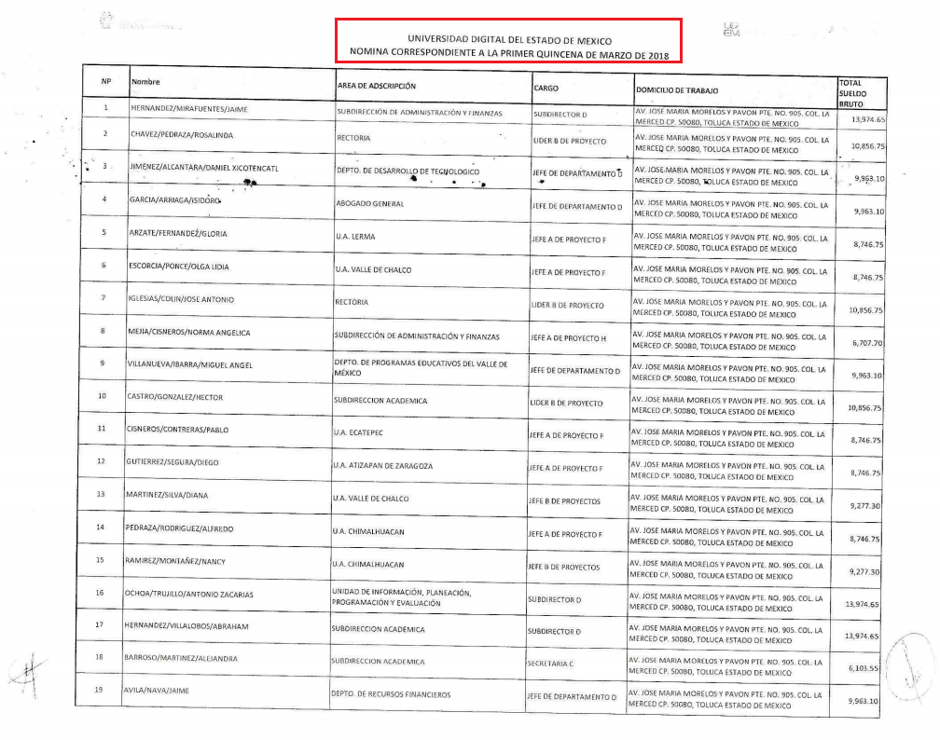
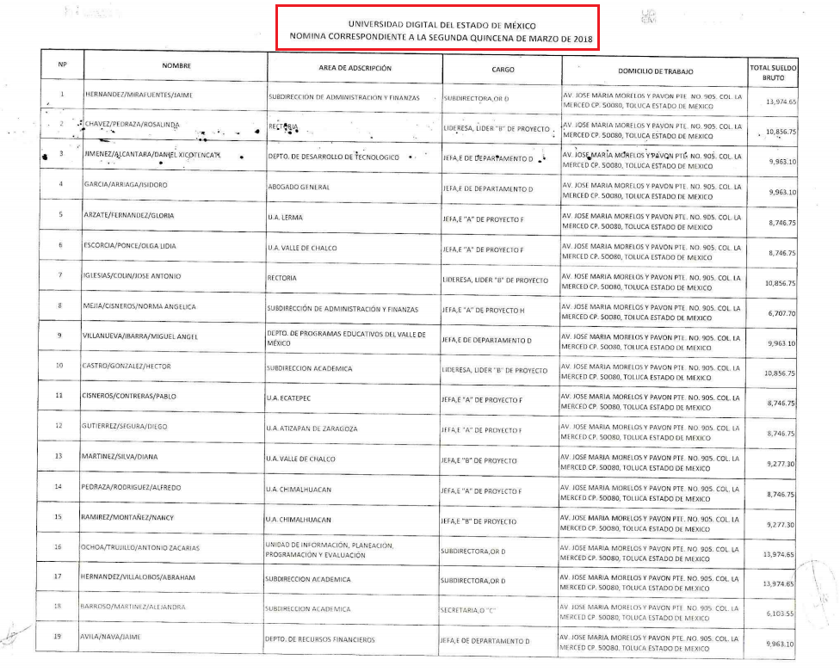
De las imágenes previamente plasmadas es posible advertir la aplicación del artículo 12 de la Ley de Transparencia y Acceso a la Información Pública del Estado de México y Municipios, cuyo contenido literal es el siguiente:
“Artículo 12. Quienes generen, recopilen, administren, manejen, procesen, archiven o conserven información pública serán responsables de la misma en los términos de las disposiciones jurídicas aplicables.
Los sujetos obligados sólo proporcionarán la información pública que se les requiera y que obre en sus archivos y en el estado en que ésta se encuentre. La obligación de proporcionar información no comprende el procesamiento de la misma, ni el presentarla conforme al interés del solicitante; no estarán obligados a generarla, resumirla, efectuar cálculos o practicar investigaciones.” [Sic]

Inconforme con la respuesta emitida por El Sujeto Obligado, El Recurrente interpuso el presente recurso de revisión en fecha veinte de septiembre del año en curso. Señalando como razones o motivos de inconformidad lo siguiente:
“el sujeto obligado entrega la información incompleta, solo transparentando el sueldo bruto y NO la descripción de cada concepto” [Sic]

Por otra parte, como fue mencionado en el antecedente quinto, una vez abierta la etapa de instrucción se puntualiza que esta Ponencia Resolutora se allegó de lo siguiente:
- “Informe justificado recurso 03510INFOEMIPRR2018.pdf”: Informe justificado signado por el Titular de la Unidad de Transparencia y dirigido a la Comisionada ponente, expone diversos argumentos de corte lógico jurídico; de fecha cuatro de octubre de los corrientes. Resulta de nuestro interés lo siguiente:

“…Por lo que respecta a que “el sujeto obligado entrega la información incompleta, solo transparentando el sueldo bruto y NO la descripción de cada concepto”, esta institución en cabal cumplimiento al Acuerdo por el que se establecen las Normas Administrativas para la Asignación y Uso de Bienes y Servicios de las Dependencias y Organismos Auxiliares del Poder Ejecutivo Estatal, publicado en Gaceta del Gobierno en fecha 24 de febrero de 2005, en especifico al Apartado I Administración de Personal, Estructura Salarial, DAP-002, donde establece que:

“La Dirección General de Administración de personal es la responsable de dar a conocer los tabuladores autorizados por la Secretaría. En ningún caso podrán adicionarse otro tipo de percepciones a las autorizadas y comunicadas oficialmente.”

En tal sentido, la Universidad Digital del Estado de México, se rige de acuerdo al Tabulador de Sueldos del Poder Ejecutivo para Servidores Públicos Generales y de Confianza, comunicado oficial emitido por la Dirección General de Personal de la Secretaría de Finanzas, donde establece la integración del sueldo bruto para el personal administrativo de la Institución, con base a lo anterior no se realiza el pago por concepto de horas extras, comisiones, apoyos escolares, vales, apoyos en general, excedentes y similares, listas de raya, sindicalizados y policía y similares, es por ello que se cumplió con el principio de máxima publicidad, establecido en el artículo 9 fracción VII de la Ley de Transparencia y Acceso a la Información Pública del Estado de México y Municipios, sin que se haya entregado de ninguna manera la información incompleta”. [Sic]

- “Nomina marzo 2018 UDEM.pdf”: Nómina del personal administrativo del 01 al 15 de marzo de los corrientes, así como del 16 al 31 de marzo de dos mil dieciocho, sirven de sustento las siguientes imágenes ilustrativas:

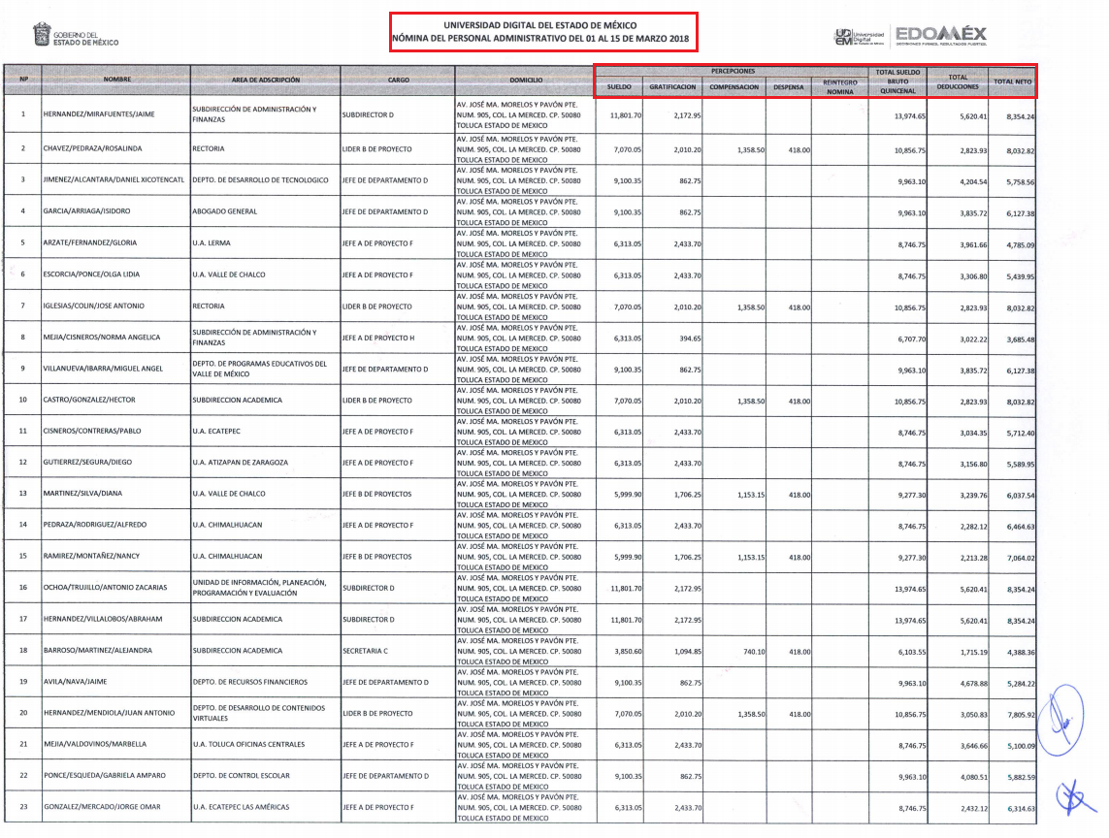
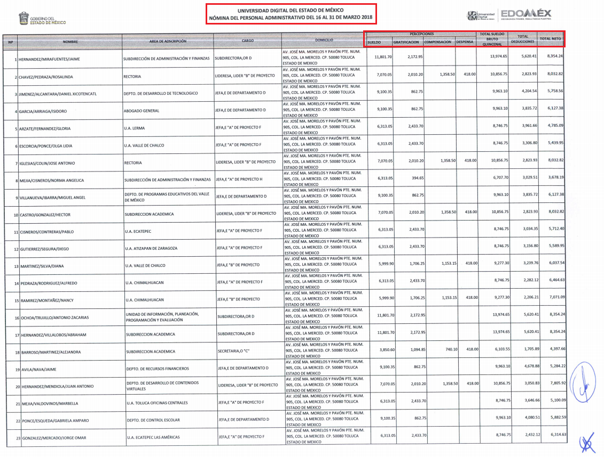
En este orden de ideas, esta Ponencia resolutora insiste en que la esfera competencial de los sujetos obligados no los encauza a generar documentos “ad hoc”, robustece lo anterior los criterios 09/10 y 03/17 emitidos por el Instituto Nacional de Transparencia, Acceso a la Información Pública y Protección de Datos Personales, los cuales señalan a la literalidad, respectivamente:
“LAS DEPENDENCIAS Y ENTIDADES NO ESTÁN OBLIGADAS A GENERAR DOCUMENTOS AD HOC PARA RESPONDER UNA SOLICITUD DE ACCESO A LA INFORMACIÓN.
Tomando en consideración lo establecido por el artículo 42 de la Ley Federal de Transparencia y Acceso a la Información Pública Gubernamental, que establece que las dependencias y entidades sólo estarán obligadas a entregar documentos que se encuentren en sus archivos, las dependencias y entidades no están obligadas a elaborar documentos ad hoc para atender las solicitudes de información, sino que deben garantizar el acceso a la información con la que cuentan en el formato que la misma así lo permita o se encuentre, en aras de dar satisfacción a la solicitud presentada.

NO EXISTE OBLIGACIÓN DE ELABORAR DOCUMENTOS AD HOC PARA ATENDER LAS SOLICITUDES DE ACCESO A LA INFORMACIÓN.
Los artículos 129 de la Ley General de Transparencia y Acceso a la Información Pública y 130, párrafo cuarto, de la Ley Federal de Transparencia y Acceso a la Información Pública, señalan que los sujetos obligados deberán otorgar acceso a los documentos que se encuentren en sus archivos o que estén obligados a documentar, de acuerdo con sus facultades, competencias o funciones, conforme a las características físicas de la información o del lugar donde se encuentre. Por lo anterior, los sujetos obligados deben garantizar el derecho de acceso a la información del particular, proporcionando la información con la que cuentan en el formato en que la misma obre en sus archivos; sin necesidad de elaborar documentos ad hoc para atender las solicitudes de información.” [Sic]

Por lo que hace a las causas de sobreseimiento contenidas en el artículo 192 de la Ley de Transparencia y Acceso a la Información Pública del Estado de México y Municipios, es oportuno señalar que estos requisitos privilegian la existencia de elementos de fondo, tales como el desistimiento o fallecimiento del Recurrente o que el Sujeto Obligado modifique el acto; de ahí que la actualización de alguno de éstos trae como consecuencia que el medio de impugnación se concluya sin que se analice el objeto de estudio planteado, es decir se sobresea.
Por otra parte, la doctrina del sobreseimiento provoca que un procedimiento se suspenda o se resuelva en definitiva sin que se entre al estudio de los agravios o motivos de inconformidad. Este mismo criterio es compartido por el más alto tribunal del país en múltiples jurisprudencias, por lo que a continuación se agrega una de ellas que sirve como orientador en esta resolución:
“SOBRESEIMIENTO EN EL JUICIO DE AMPARO DIRECTO. IMPIDE EL ESTUDIO DE LAS VIOLACIONES PROCESALES PLANTEADAS EN LOS CONCEPTOS DE VIOLACIÓN.
El sobreseimiento en el juicio de amparo directo provoca la terminación de la controversia planteada por el quejoso en la demanda de amparo provoca la terminación de la controversia planteada por el quejoso en la demanda de amparo, sin hacer un pronunciamiento de fondo sobre la legalidad o ilegalidad de la sentencia reclamada. Por consiguiente, si al sobreseerse en el juicio de amparo no se pueden estudiar los planteamientos que se hacen valer en contra del fallo reclamado, tampoco se deben analizar las violaciones procesales propuestas en los conceptos de violación, dado que, la principal consecuencia del sobreseimiento es poner fin al juicio de amparo sin resolver la controversia en sus méritos.
SÉPTIMO TRIBUNAL COLEGIADO EN MATERIA CIVIL DEL PRIMER CIRCUITO.
Amparo directo 699/2008. Mariana Leticia González Steele. 13 de noviembre de 2008. Unanimidad de votos. Ponente: Sara Judith Montalvo Trejo. Secretario: Arnulfo Mateos García.” [Sic]

De este modo, se puede deducir que en las resoluciones dictadas por el Pleno de este Instituto, en las que se decreta el sobreseimiento de un recurso de revisión por la actualización de alguno de los supuestos jurídicos contemplados en el artículo 192 de la Ley de Transparencia y Acceso a la Información Pública del Estado de México y Municipios, nos encontramos ante un sobreseimiento definitivo toda vez que pone fin al procedimiento sin entrar al estudio de fondo del mismo.
Para los efectos de esta resolución, resulta oportuno precisar los alcances jurídicos de la fracción III de la disposición legal transcrita. Así, procede el sobreseimiento del recurso de revisión cuando el Sujeto Obligado:
- Modifique el acto impugnado: Se actualiza cuando el Sujeto Obligado después de haber otorgado una respuesta y hasta antes de dictada la resolución del recurso de revisión, emite una diversa en la que subsane las deficiencias que hubiere tenido.

Las consecuencias jurídicas de esta modificación es que el recurso de revisión interpuesto quede sin efectos o sin materia y se procure la debida tutela del Derecho de Acceso a la Información Pública. Un acto impugnado queda sin efectos, cuando aun existiendo jurídicamente, no genera consecuencia legal alguna; queda sin materia, cuando ha sido satisfecha la pretensión del particular, ya sea porque se hizo la entrega de la información solicitada o porque se completó la misma.
En este tenor, se advierte que El Sujeto Obligado con la información enviada a este Órgano Garante, modifica el acto que le dio origen al recurso de revisión, por lo que trae como consecuencia que el mismo quede sin materia, actualizándose de este modo, la hipótesis jurídica contenida en la fracción III del artículo 192.
De este modo, cuando El Sujeto Obligado, antes de que se dicte resolución definitiva, entrega la información solicitada o completa la respuesta que en un momento fue incompleta o no correspondió con lo solicitado; el recurso de revisión que al efecto se haya interpuesto queda sin materia lo que imposibilita el estudio de fondo de la litis planteada, debido a que la afectación en su esfera de derechos fue restituida por la propia autoridad que emitió el acto de impugnación.
Por lo tanto, para que se actualice el sobreseimiento de un recurso de revisión, El Sujeto Obligado puede entregar o completar la información al momento de rendir su informe de justificación dentro de los siete días previstos para manifestar lo que a su derecho convenga.
En mérito de lo expuesto en líneas anteriores, resultan parcialmente fundados los motivos de inconformidad que arguye El Recurrente en su medio de impugnación que fue materia de estudio, por ello con fundamento en el artículo 186 fracción I, en concordancia con el 192 fracción III de la Ley de Transparencia y Acceso a la Información Pública del Estado de México y Municipios, se SOBRESEE el recurso de revisión 03510/INFOEM/IP/RR/2018, que ha sido materia del presente fallo.

Por lo antes expuesto y fundado es de resolverse y;

SE RESUELVE
PRIMERO. Se SOBRESEE el recurso de revisión número 03510/INFOEM/IP/RR/2018, porque al modificar la respuesta el recurso de revisión quedó sin materia en términos del Considerando TERCERO de la presente resolución.

SEGUNDO. Notifíquese vía SAIMEX la presente resolución al Titular de la Unidad de Transparencia del SUJETO OBLIGADO.

TERCERO. Notifíquese la presente resolución al RECURRENTE.

CUARTO. Hágase del conocimiento del RECURRENTE que de conformidad con lo establecido en el artículo 196 de la Ley de Transparencia y Acceso a la Información Pública del Estado de México y Municipios, podrá impugnar la presente resolución vía Juicio de Amparo en los términos de las leyes aplicables.

ASÍ LO RESUELVE, POR UNANIMIDAD DE VOTOS EL PLENO DEL INSTITUTO DE TRANSPARENCIA, ACCESO A LA INFORMACIÓN PÚBLICA Y PROTECCIÓN DE DATOS PERSONALES DEL ESTADO DE MÉXICO Y MUNICIPIOS, CONFORMADO POR LOS COMISIONADOS ZULEMA MARTÍNEZ SÁNCHEZ, EVA ABAID YAPUR (VOTO PARTICULAR), JOSÉ GUADALUPE LUNA HERNÁNDEZ, JAVIER MARTÍNEZ CRUZ Y LUIS GUSTAVO PARRA NORIEGA EN LA CUADRAGÉSIMA SESIÓN ORDINARIA CELEBRADA EL TREINTA Y UNO DE OCTUBRE DE DOS MIL DIECIOCHO, ANTE EL SECRETARIO TÉCNICO DEL PLENO, ALEXIS TAPIA RAMÍREZ.

Zulema Martínez Sánchez
Comisionada Presidenta
(Rúbrica).

Eva Abaid Yapur
Comisionada
(Rúbrica).

José Guadalupe Luna Hernández
Comisionado
(Rúbrica).

Javier Martínez Cruz
Comisionado
(Rúbrica).

Luis Gustavo Parra Noriega
Comisionado
(Rúbrica).

Alexis Tapia Ramírez
Secretario Técnico del Pleno
(Rúbrica).

Esta hoja corresponde a la resolución de fecha treinta y uno de octubre de dos mil dieciocho, emitida en el recurso de revisión 03510/INFOEM/IP/RR/2018.
OSAM/JCMA

IMPROCEDENCIA Y SOBRESEIMIENTO EN EL JUICIO DE AMPARO. LAS CAUSAS PREVISTAS EN LOS ARTÍCULOS 73 Y 74 DE LA LEY DE LA MATERIA, RESPECTIVAMENTE, NO SON INCOMPATIBLES CON EL ARTÍCULO 25.1 DE LA CONVENCIÓN AMERICANA SOBRE DERECHOS HUMANOS. Del examen de compatibilidad de los artículos 73 y 74 de la Ley de Amparo con el artículo 25.1 de la Convención Americana sobre Derechos Humanos no se advierte que el derecho interno desatienda los estándares que pretenden proteger los derechos humanos en dicho tratado, por regular causas de improcedencia y sobreseimiento que impiden abordar el estudio de fondo del asunto en el juicio de amparo, en virtud de que el propósito de condicionar el acceso a los tribunales para evitar un sobrecargo de casos sin mérito, es en sí legítimo, por lo que esa compatibilidad, en cuanto a los requisitos para la admisibilidad de los recursos dependerá, en principio, de los siguientes criterios: no pueden ser irracionales ni de tal naturaleza que despojen al derecho de su esencia, ni discriminatorios y, en el caso, la razonabilidad de esas causas se justifica por la viabilidad de que una eventual sentencia concesoria tenga un ámbito de protección concreto y no entre en conflicto con el orden jurídico, no son de tal naturaleza que despojen al derecho de su esencia ni tampoco son discriminatorias, pues no existe alguna condicionante para su aplicabilidad, en función de cuestiones personales o particulares del quejoso. Por tanto, las indicadas causas de improcedencia y sobreseimiento no son incompatibles con el citado precepto 25.1, pues no impiden decidir sencilla, rápida y efectivamente sobre los derechos fundamentales reclamados como violados dentro del juicio de garantías.

